“星星之火—湘潭县党史故事”
第二十五集：卢冬生冒死救陈赓
卢冬生,1908年4月出生于湘潭县云湖桥镇史家坳村的一贫苦农家。7岁时，被外婆领到湘乡县柳树铺,给陈赓家放牛。陈赓比卢冬生大5岁，他把卢冬生视为自己的小弟弟，并从此结下了兄弟情谊。
1916年冬,陈赓投奔了湘军鲁涤平的部队。1925年，卢冬生投奔了湘军唐生智的部队。次年6月，两人都参加北伐战争。恰巧,卢冬生又与陈赓走到了一起。已经是共产党员的陈赓任第二方面军直属特务营营长，挑选卢东生等工农骨干扩充特务营，驻汉口，担负中共中央、中央军委机关的警卫任务。陈赓留卢冬生在营部当护兵。
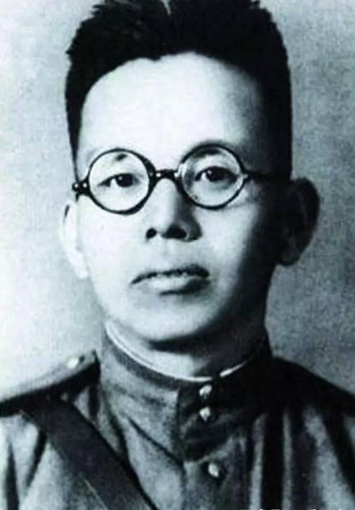
卢冬生
1927年4月,中共“五大”在武汉召开,陈赓率卢冬生等保护会场。“七一五”反革命政变发生后,中共中央决定举行武装起义。陈赓、卢冬生护送周恩来秘密离开武汉,去南昌组织起义。
8月1日凌晨,南昌起义的枪声打响了,卢冬生随陈赓编入政治保卫团投入战斗。8月5日,起义部队南征,陈赓任第一营营长,卢冬生任营部副官。
8月20日,起义军在会昌被敌人的4个师包围。卢冬生冲在第一营前锋,接连攻下敌方设防的3个山头。第一营深入敌阵,四面受击,伤亡严重。陈赓下令撤退。下午1时许,陈赓左腿中弹,腿骨被打断，跌倒在地，鲜血直流。卢冬生见状，急忙滚下山坡,有意暴露自己，把敌人引开。然后返回陈赓身边,撕破自己的内衣，替陈赓包扎好伤口,将他背下火线。傍晚,遇上叶挺派出的收容部队，将陈赓抬到会昌城内。周恩来和第二十军军长贺龙、第三师师长周逸群等赶来看望陈赓,赞扬卢冬生冒死抢救战友的行为。
不久,卢冬生等抬着陈赓,翻过武夷山,进入汀州。在英教会福音医院做了手术,陈赓的腿得以保住。部队进入广东境内,山路更加崎岖。贺龙、周逸群见陈赓随军行动不方便,劝他留在大埔治疗,但陈赓不愿离开部队，卢东生也不肯丢下陈赓。他表示，再苦再累也要把陈赓抬到目的地。当时正是初秋,骄阳似火。卢冬生与战友抬着陈赓,一路上挥汗如雨,还边走边安慰陈赓。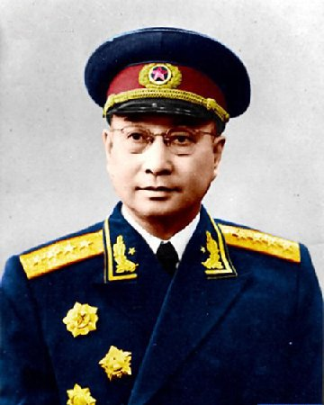
陈赓
10月上旬,卢冬生护送陈赓到香港医院治伤,医生发现是枪伤,担心受牵连, 不肯接收住院。卢冬生背着陈赓转到天黑,肌肠辘辘,身上虽有20块光洋,但不敢乱花,在小摊上吃了点东西,在公共厕所过了一夜。第二天,他买了票,背陈赓上了轮船，一位船工将他们安置在货仓里。他们到汕头后,恰遇周逸群等,一起去上海,找到中共中央地下机关,陈赓到牛惠霖骨科医院治疗。卢冬生留在中央特科担负交通工作。12月7日,陈赓与在上海做地下工作的妻子王根英会面,介绍卢冬生参加中国共产党。这一年，卢冬生19岁。自此，在他的成长史上揭开了新的一页。

中共湘潭县委党史研究室
湘 潭 县 融 媒 体 中心

